

ФЕДЕРАЛЬНОЕ ГОСУДАРСТВЕННОЕ АВТОНОМНОЕ ОБРАЗОВАТЕЛЬНОЕ УЧРЕЖДЕНИЕ ВЫСШЕГО ОБРАЗОВАНИЯ «САМАРСКИЙ НАЦИОНАЛЬНЫЙ ИССЛЕДОВАТЕЛЬСКИЙ УНИВЕРСИТЕТ ИМЕНИ АКАДЕМИКА С.П. КОРОЛЕВА  
(САМАРСКИЙ УНИВЕРСИТЕТ)»

ИНСТИТУТ ИНФОРМАТИКИ И КИБЕРНЕТИКИ

Кафедра программных систем

Дисциплина

Нейронные сети

ОТЧЕТ

по лабораторной работе №2

Создание простейшей нейронной сети  
«Глубокое обучение самостоятельно запрограммированной нейросети»

Студент: Соколова А.Д.

Группа: 6301-020302D

Проверил:

профессор Тюгашев А.А.

Дата: _________________

Самара  
2025

СОДЕРЖАНИЕ

ПОСТАНОВКА ЗАДАЧИ 3

1 Исходный текст программы 4

2 Протокол исполнения 6

ЗАКЛЮЧЕНИЕ 7

# ПОСТАНОВКА ЗАДАЧИ

Целью данной работы является построение и обучение простой нейронной сети для решения задачи бинарной классификации — определения, является ли электронное письмо спамом, на основе двух признаков: количества слов и количества ссылок в письме. В рамках поставленной задачи необходимо:

1. реализовать модель нейрона с сигмоидной функцией активации;
2. вручную реализовать процесс прямого и обратного распространения ошибки (backpropagation);
3. обучить модель на нормализованном наборе данных с использованием стохастического градиентного спуска (SGD);
4. провести тестирование обученной нейронной сети на новых примерах.
5. Исходный текст программы

import numpy as np  
from sklearn.preprocessing import MinMaxScaler  
  
def sigmoid(x):  
 return 1 / (1 + np.exp(-x))  
  
def deriv_sigmoid(x):  
 fx = sigmoid(x)  
 return fx * (1 - fx)  
  
def mse_loss(y_true, y_pred):  
 return ((y_true - y_pred) ** 2).mean()  
  
class SpamDetector:  
 def __init__(self):  
 self.w1 = np.random.normal()  
 self.w2 = np.random.normal()  
 self.w3 = np.random.normal()  
 self.w4 = np.random.normal()  
 self.w5 = np.random.normal()  
 self.w6 = np.random.normal()  
 self.b1 = np.random.normal()  
 self.b2 = np.random.normal()  
 self.b3 = np.random.normal()  
  
 def feedforward(self, x):  
 h1 = sigmoid(self.w1 * x[0] + self.w2 * x[1] + self.b1)  
 h2 = sigmoid(self.w3 * x[0] + self.w4 * x[1] + self.b2)  
 o1 = sigmoid(self.w5 * h1 + self.w6 * h2 + self.b3)  
 return o1  
  
 def train(self, data, all_y_trues):  
 learn_rate = 0.01   
 epochs = 5000   
  
 for epoch in range(epochs):  
 for x, y_true in zip(data, all_y_trues):  
   
 sum_h1 = self.w1 * x[0] + self.w2 * x[1] + self.b1  
 h1 = sigmoid(sum_h1)  
   
 sum_h2 = self.w3 * x[0] + self.w4 * x[1] + self.b2  
 h2 = sigmoid(sum_h2)  
   
 sum_o1 = self.w5 * h1 + self.w6 * h2 + self.b3  
 o1 = sigmoid(sum_o1)  
 y_pred = o1  
  
   
 d_L_d_ypred = -2 * (y_true - y_pred)  
  
   
 d_ypred_d_w5 = h1 * deriv_sigmoid(sum_o1)  
 d_ypred_d_w6 = h2 * deriv_sigmoid(sum_o1)  
 d_ypred_d_b3 = deriv_sigmoid(sum_o1)  
  
   
 d_ypred_d_h1 = self.w5 * deriv_sigmoid(sum_o1)  
 d_ypred_d_h2 = self.w6 * deriv_sigmoid(sum_o1)  
  
   
 d_h1_d_w1 = x[0] * deriv_sigmoid(sum_h1)  
 d_h1_d_w2 = x[1] * deriv_sigmoid(sum_h1)  
 d_h1_d_b1 = deriv_sigmoid(sum_h1)  
  
   
 d_h2_d_w3 = x[0] * deriv_sigmoid(sum_h2)  
 d_h2_d_w4 = x[1] * deriv_sigmoid(sum_h2)  
 d_h2_d_b2 = deriv_sigmoid(sum_h2)  
  
 self.w1 -= learn_rate * d_L_d_ypred * d_ypred_d_h1 * d_h1_d_w1  
 self.w2 -= learn_rate * d_L_d_ypred * d_ypred_d_h1 * d_h1_d_w2  
 self.b1 -= learn_rate * d_L_d_ypred * d_ypred_d_h1 * d_h1_d_b1  
  
 self.w3 -= learn_rate * d_L_d_ypred * d_ypred_d_h2 * d_h2_d_w3  
 self.w4 -= learn_rate * d_L_d_ypred * d_ypred_d_h2 * d_h2_d_w4  
 self.b2 -= learn_rate * d_L_d_ypred * d_ypred_d_h2 * d_h2_d_b2  
  
 self.w5 -= learn_rate * d_L_d_ypred * d_ypred_d_w5  
 self.w6 -= learn_rate * d_L_d_ypred * d_ypred_d_w6  
 self.b3 -= learn_rate * d_L_d_ypred * d_ypred_d_b3  
  
  
 if epoch % 100 == 0:  
 y_preds = np.apply_along_axis(self.feedforward, 1, data)  
 loss = mse_loss(all_y_trues, y_preds)  
 print(f"Эпоха {epoch} — Потери: {loss:.4f}")  
  
*# данные для обучения*data = np.array([  
 [10, 500], [1, 2000], [5, 300], [3, 1500], [8, 400],  
 [12, 350], [0, 1800], [7, 400], [2, 1700], [9, 300],  
 [4, 1600], [6, 250], [11, 200], [1, 1900], [5, 500]  
])  
all_y_trues = np.array([1,0,1,0,1,1,0,1,0,1,0,1,1,0,1])  
  
*# нормализация данных*scaler = MinMaxScaler()  
data_normalized = scaler.fit_transform(data)  
  
*# обучение*network = SpamDetector()  
network.train(data_normalized, all_y_trues)  
  
*# тестирование*test_emails = [  
 np.array([8, 400]),   
 np.array([2, 1800]),   
 np.array([6, 350])  
]  
test_emails_normalized = scaler.transform(test_emails)  
  
print("\nРезультаты тестов:")  
for email in test_emails_normalized:  
 prob = network.feedforward(email)  
 print(f"Письмо: {'СПАМ' if prob > 0.5 else 'НЕ СПАМ'} (вероятность: {prob:.4f})")

1. Протокол исполнения

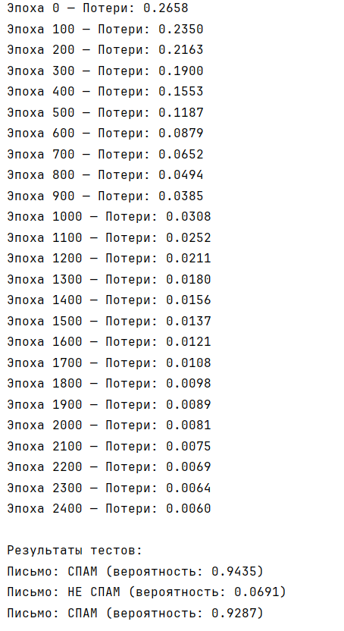  
Рисунок 1 – Эпохи и потери в каждой из них

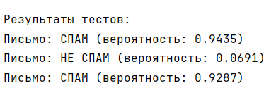  
Рисунок 2 – Вывод результатов тестов

# ЗАКЛЮЧЕНИЕ

В процессе выполнения лабораторной работы были изучены принципы построения и обучения нейронных сетей. Была реализована модель формального нейрона с сигмоидной функцией активации на языке Python с использованием библиотеки NumPy.

Нейронная сеть обучалась на наборе данных, где входными признаками были количество слов и количество ссылок в письме, а целью — предсказание вероятности того, что письмо является спамом.